Муниципальное автономное общеобразовательное учреждение
«Лицей 44» города Липецка

Липецкая область, г. Липецк
научное общество лицеистов «Открытие»

Номинация «Здоровьесберегающие технологии»

Экология рабочего места: определение условий труда школьника

Автор: Логачева Ева Владимировна, 11 класс
МАОУ «Лицей 44» г. Липецка
Руководитель: Бутова Анна Валерьевна,
учитель биологии МАОУ «Лицей 44» г. Липецка,
руководитель секции биологии и экологии
научного общества учащихся «Открытие»

2018 год
СОДЕРЖАНИЕ
Введение......................................................................……...............................1
Глава 1. Обзор источников информации……….............................................2
1.1. Воздух…………..…………………………………………………...............2
1.2. Температура и влажность………………………………............................2
1.3. Освещенность……………………………………………..………….……....3
Глава 2. Материалы и методы исследования………………..….......…..........3
2.1. Материалы исследования.……………....……..........................................3
2.2. Метод исследования – ситуационный эксперимент..................................3
Глава 3. Результаты исследования и их обсуждение….………………..........3
3.1. Освещённость………………..……………..………………..……...............4
3.2. Влажность……………………………………….......…..............................4
3.3.Температура…………………………………..............………………….......4
3.4. Частота сердечных сокращений................................................................4
Вывод......................................…………………………………………………...5
Список использованных источников информации...................………….........5
Приложение...................................................................……….......................6

Введение
Актуальность работы: знание вопросов современных санитарных норм необходимо для каждого ученика и педагога, так как несоблюдение требований школьной гигиены может повлечь нарушение самочувствия, работоспособности учащихся и вызвать различные заболевания
Проблема: не всем известны требования к микроклимату своего рабочего места и способы поддержания его в соответствии с санитарно-гигиеническими нормами
Гипотеза: если микроклимат школьного кабинета не соответствует требованиям СанПиН, то самочувствие учащихся ухудшается.
Практическая значимость: полученные результаты могут применяться для поддержания оптимального микроклимата рабочего помещения.
Цель исследования: выяснить, соответствует ли микроклимат учебных кабинетов санитарно – гигиеническим требованиям и выявить влияние регулярности и длительности проветривания на микроклимат внутри помещения.
Задачи исследования:
1) измерить температуру и влажность в рабочем помещении в течение урока (45 минут) при закрытых окнах и дверях
2) измерить температуру и влажность в рабочем помещении при открытых окнах и дверях в течение перемены или перед уроками;
3) провести мониторинг освещённости, температуры и влажности (2 раза в неделю) на предмет соответствия СанПиН.
Объект исследования: рабочее помещение – учебный кабинет ОУ
Предмет исследования: микроклимат рабочего помещения
Для достижения цели и подтверждения гипотезы разработан план действий:
• изучить санитарно – гигиенические требования к школьному кабинету («Санитарно-эпидемиологические требования к условиям и организации обучения в общеобразовательных учреждениях»
• опытным путём изучить микроклимат в кабинете естественных наук с помощью датчиков цифровой лаборатории и сравнить с требованиями СанПиН
• изучить влияние проветривания на микроклимат кабинета
• сравнить графики изменения температуры и влажности воздуха в кабинете в течение уроков и после проветривания
• обработать данные эксперимента и сделать выводы о зависимости самочувствия, активности и настроения учащихся от микроклимата кабинета
• составить памятку для педагогов и учащихся с рекомендациями по сохранению благоприятного микроклимата в школьном кабинете на основании проведённых исследований и эксперимента

Глава 1. Обзор источников информации
Большое влияние на самочувствие и работоспособность человека оказывает микроклимат (метеорологические условия) производственных помещений, который определяется температурой воздуха, его составом и давлением, относительной влажностью.
1.1. Воздух
В состав атмосферного воздуха входит азот (78%), кислород (20,1%), углекислый газ (0,03%), аргон и другие газы (около 1 %). Кислород необходим для поддержания жизнедеятельности человека. При дыхании поступающая в лёгкие венозная кровь освобождается от углекислоты и обогащается кислородом. В процессе движения по телу кровь отдаёт тканям кислород и отбирает образовавшуюся в них углекислоту. Газообмен происходит нормально при давлениях, близких к атмосферному. Азот – газ физиологически безвредный. Углекислый газ слабо ядовит, но опасен тем, что, замещая кислород, уменьшает его содержание в воздушной среде. Возрастание концентрации углекислоты в воздухе (норма CO2 для закрытых помещений составляет 0,07-0,1%) приводит к быстрому утомлению и снижению работоспособности. Это усугубляется накоплением органических веществ, наличие которых в воздухе обусловлено дыханием присутствующих людей, а также зависит от санитарного состояния кожи, одежды учащихся и самого помещения.В состав воздуха, кроме того, входят водяные пары, пыль и другие примеси. Вместе с пылью, поднимающейся при движении учащихся, возрастает количество бактерий в воздухе, что небезопасно в эпидемиологическом отношении. При неблагоприятных условиях внешней среды уменьшается количество отрицательных ионов в воздухе, благоприятно действующих на организм.Небольшие отклонения в содержании указанных газов и в первую очередь уменьшение концентрации кислорода и увеличение содержания углекислоты снижают работоспособность, а при значительных отклонениях от нормы атмосфера становится опасной для жизни человека.
Ритмическая последовательность вдоха и выдоха, а также изменение характера дыхательных движений в зависимости от состояния организма регулируются дыхательным центром, расположенным в продолговатом мозге.(Дыхательным центром называется совокупность нейронов, обеспечивающих деятельность аппарата дыхания и его приспособление к изменяющимся условиям внешней и внутренней среды.) Специфическим регулятором активности нейронов дыхательного центра является углекислый газ, который действует на дыхательные нейроны непосредственно и опосредованно. В нейронах дыхательного центра в процессе их деятельности образуются продукты обмена веществ, в том числе и углекислый газ, который оказывает непосредственное влияние на инспираторные нервные клетки, возбуждая их. Избыточное содержание углекислого газа и недостаток кислорода в крови усиливают активность дыхательного центра, что обусловливает возникновение частых и глубоких дыхательных движений. увеличение ЧСС и как следствие снижение работоспособности.

1.2. Температура и влажность
Переносимость температуры во многом зависит от скорости движения и влажности окружающего воздуха - чем выше показатель относительной влажности, тем быстрее наступает перегрев организма. В течении дня температура воздуха претерпевает значительные изменения: уже через 3-4 часа учебных занятий она повышается нередко на 4°, а к концу дня - на 5,5°. Низкая температура вызывает охлаждение организма и может способствовать возникновению простудных заболеваний. При высокой температуре(свыше 22-24 °С)возникает перегрев организма, что ведет к быстрой утомляемостии снижению работоспособности. Ученик теряет внимание.
На самочувствие человека оказывает влияние и влажность воздуха.Она оценивается относительной влажностью - отношением содержания водяных паров в одном метре кубическом воздуха к их максимально возможному содержанию в процентах.В теплом климате относительная влажность 30 - 40%; в умеренном и холодном может доходить до 65%. По санитарным нормам влажность воздуха в классе может колебаться в пределах 40-60%, она зависит также от влажности климатической зоны. Сырой холодный воздух увеличивает теплоотдачу и способствует простудным заболеваниям. Сырой теплый воздух препятствует теплоотдаче и испарению. Сухость воздуха вызывает чрезмерное высыхание кожи и слизистых оболочек верхних дыхательных путей.
1.3. Освещённость
При недостаточном освещении зрительное восприятие снижается, развивается близорукость, появляются другие болезни глаз и головные боли. Из-за постоянного напряжения зрения наступает зрительное утомление. Постоянный перевод взгляда с достаточно освещенного предмета на плохо освещенный вызывает профессиональную болезнь — нистагм. Длительная работа при высокой освещенности может привести к светобоязни — повышенной чувствительности глаз к свету с характерным слезотечением, воспалением слизистой оболочки или роговицы глаза, снижается умственная работоспособность.

Глава 2. Материалы и методы исследования
2.1. Материалы исследования
Согласно СанПиН 2.4.2.2821-10 для школ.
Температура воздуха в зависимости от климатических условий в учебных помещениях и кабинетах должна составлять 18 - 24 °C.В учебных кабинетах, аудиториях, лабораториях уровни освещенности должны соответствовать следующим нормам: на рабочих столах - 300 - 500 лк. При использовании компьютерной техники и необходимости сочетать восприятие информации с экрана и ведение записи в тетради - освещенность на столах обучающихся должна быть не ниже 300 лк. В помещениях общеобразовательных учреждений относительная влажность воздуха должна составлять 40 - 60%.
Эксперименты с использованием цифровой лаборатории «Научные развлечения».
«Измерение и оценка параметров микроклимата рабочего помещения».
Оборудование:
- Цифровой датчик температуры Т101
- Цифровой датчик освещённости С301
- Цифровой датчик влажности К201
- компьютер с программным обеспечением для цифровой лаборатории:
Программа «Практикум» версия 1.1.2.250. Разработчик: ООО «Научные развлечения».
2.2. Метод исследования – ситуационный эксперимент
Подготовка эксперимента:
1. Выбор кабинета для исследования.
2. Установка демонстрационного компьютера с программным обеспечением.
3. Присоединение датчиков света, температуры, влажности, ЧСС (пульса) к USB.
4. Запуск программы.
Проведение эксперимента:
1. При закрытых окнах и дверях в кабинете с учащимися начать измерения, нажав кнопку «Пуск» на основной панели инструментов программы. Проводить измерения.
2. Через 40 минут открыть окна и двери, выпустить учащихся из кабинета.
3. Подождать 10 минут и нажать кнопку «Пуск». Проводить измерения.
4. Сохранить данные, нажав кнопку «Сохранить».

Глава 3. Результаты исследования и их обсуждение
Ситуационный эксперимент проводился в классе, рассчитанном на 10 посадочных мест, содержащем 5 компьютеров, 3 окна стандартных размеров. Площадь, приходящаяся на 1 человека соответствует нормам СанПин. Испытуемые –обучающиеся среднего звена, в течение урока выполняли тестовые задания на компьютере.
3.1. Освещенность
- Показатель датчика освещённости в кабинете при пасмурной погоде без подсветки - 146 лк – ниже нормы;
- Показатель освещённости на рабочих местах при солнечной погоде без подсветки – 162 лк – ниже нормы;
- Показатель освещённости на рабочих местах при закрытых жалюзи, солнечной погоде и подсветки люминесцентными лампами 300 лк, при открытых жалюзи – 500 лк, что соответствует нормам СанПиН;
3.2. Влажность
- Относительная влажность до проветривания (до начала уроков) – 26 % - ниже нормы;
- Относительная влажность в начале проветривания – 33, 3 %;
- Относительная влажность после кратковременного проветривания – 34,5 %;
- Относительная влажность после длительного проветривания – 35,4 – соответствует нормам;
3.3 Температура
- Температура в конце уроков – 27,8 °C, после проветривания на перемене – 24,3 °C – соответствует нормам.
3.4. Частота сердечных сокращений
Одной из характеристик самочувствия при изменении параметров микроклимата являются частота сердечных сокращений и ритм сердечных сокращений. Были измерены показатели группы подростков, участвующих в эксперименте до проветривания и после проветривания:
Испытуемые | 1 | 2 | 3 | 4 | 5 | Среднеезначение
ЧСС до проветривания | 92 | 89 | 95 | 97 | 87 | 92
ЧСС после проветривания | 79 | 82 | 85 | 87 | 78 | 82

На основе анализа данных таблица можно заключить, что до проветривания при уменьшении влажности и повышении температуры ЧСС растёт до 90 и выше. В некоторых случаях может наблюдаться аритмия. После проветривания - в среднем 80-85 раз в минуту, что соответствует возрастной норме подростков.
ОБСУЖДЕНИЕ РЕЗУЛЬТАТОВ
Повышение температуры и влажности отрицательно сказывается на теплоотдаче, возрастает ЧСС (частота сердечных сокращений), нарушает ритм сердца, что ведёт к снижению работоспособности.

Выводы
В ходе эксперимента подтвердилась гипотеза о влиянии микроклимата кабинета на самочувствие и работоспособность. При ухудшении микроклимата происходит ухудшение самочувствия, активности школьников.
Практические рекомендации
На основании результатов проведённых исследований и эксперимента составлена памятка для педагогов и учащихся с рекомендациями по сохранению благоприятного микроклимата в школьном кабинете.

ПАМЯТКА «ПОДДЕРЖАНИЕ ЗДОРОВОГО МИКРОКЛИМАТА»
- Температура в компьютерных классах не должна превышать + 24 ⁰ С, относительная влажность – не ниже 40 %, освещённость рабочих мест – не ниже 300 лк.
- Регулярно регулировать освещённость с помощью люминесцентных ламп, жалюзи.
- Использовать комнатные растения для улучшения кислородного режима класса.
- Поддерживать нормальный воздушно-тепловой режим в классе сменой воздуха через форточки, створки окон. Сквозняков в помещении быть не должно, а проветривание проводиться во время перерыва, помещение в это время должно быть пустым.
- Влажность воздуха в классе (относительная влажность), при указанных выше температурах может колебаться в пределах 40-60% (зимой 30-50%).

Список использованных источников информации

- Постановление Главного государственного санитарного врача РФ от 29 декабря 2010 г. N 189 "Об утверждении СанПиН 2.4.2.2821-10 "Санитарно-эпидемиологические требования к условиям и организации обучения в общеобразовательных учреждениях"

- http://biofile.ru/bio/8623.html - гигиенические требования к воздуху школ и учебных заведений
- http://delta-grup.ru/bibliot/97/14.htm - основные параметры микроклимата и их влияние на организм человека на рабочем месте в производственных помещениях
- http://www.openclass.ru/pages/173642 - использование цифровой лаборатории в исследовательской деятельности учащихся по биологии и экологии
- https://studopedia.ru/17_99789_parametri-mikroklimata-pomeshcheniy-i-ih-vliyanie-na-organizm-cheloveka.html - параметры микроклимата помещений и их влияние на организм человека
- http://studbooks.net/1386623/bzhd/usloviya_blagopriyatnoy_raboty_uchaschihsya - условия для благоприятной работы учащихся
- http://www.pravilnoe-pokhudenie.ru/zdorovye/osnovy/sostvozd.shtml - как следить за состоянием воздуха в учебных помещениях
- http://nau-ra.ru/education/po/ - программное обеспечение для цифровой лаборатории

ПР
Показатель датчика освещённости в кабинете при пасмурной погоде без подсветки

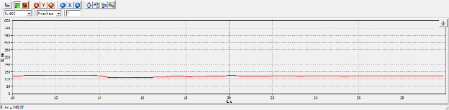

Показатель освещённости на рабочих местах при солнечной погоде без подсветки

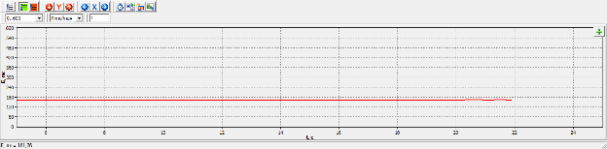

Показатель освещённости на рабочих местах при закрытых жалюзи

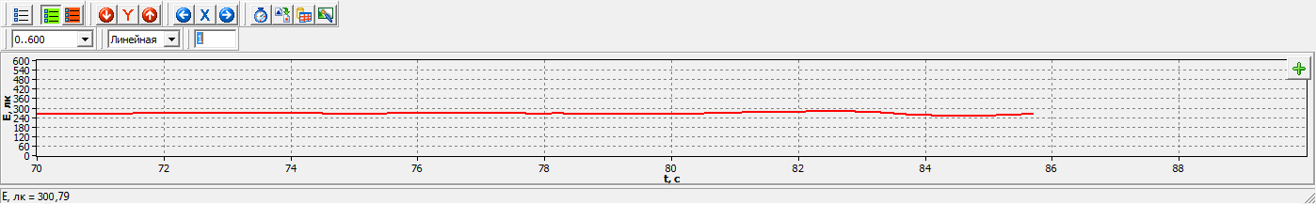

Показатель освещённости на рабочих местах при открытых жалюзи

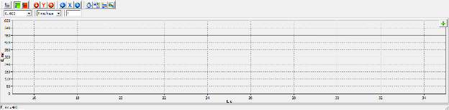

Влажность
Относительная влажность в начале проветривания

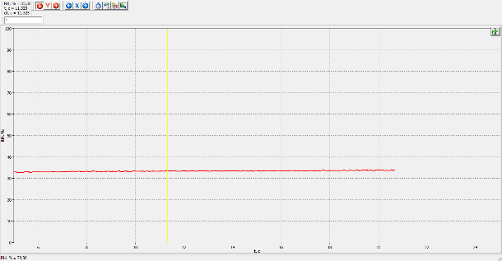

Относительная влажность после кратковременного проветривания

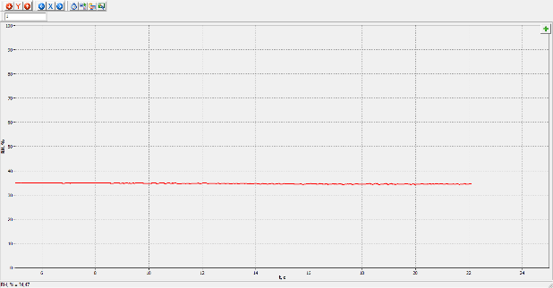

Относительная влажность после длительного проветривания

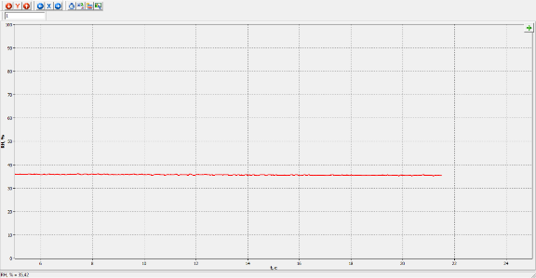

Относительная влажность до проветривания (до начала уроков)

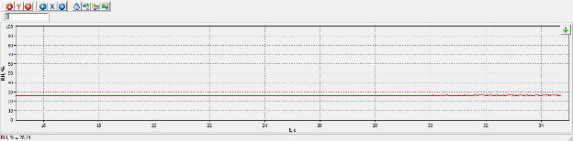

Температура
В конце уроков

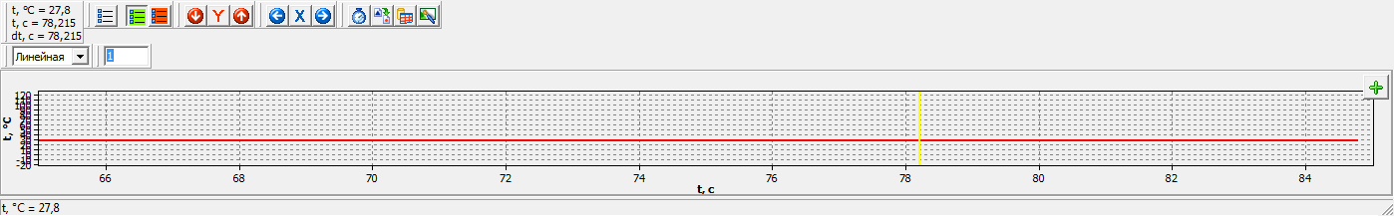

После проветривания на перемене

